**Licenciatura en Sistemas de Información**

**Sistemas Operativos - 3er año**

**Trabajo de Laboratorio 7 – Gestión de E/S**



**Laboratorio 7 - Gestión de E/S en Linux**

**Panorama**

* Linux sigue la filosofía de que cada cosa es un archivo. Por ej. Un teclado, monitor, ratón, impresora.
* El sistema de E / S en Linux es como que en cualquier sistema Unix.
* Aquí todos los controladores de dispositivos aparecen como archivos normales.
* Un usuario puede acceder a un dispositivo de la misma manera como él abrir cualquier otro archivo.

El administrador puede establecer permisos de acceso para cada dispositivo.

**Práctica.**

1. ¿En qué categorías divide Linux a los dispositivos? Explique cada categoría.

Para linux todo es un archivo, incluso los dispositivos. Las categorías son:

Dispositivos de bloque:

-Incluye todos los dispositivos tales como discos duros, disquetes, cd-rom y memoria flash.

-Estos dispositivos pueden ser accedidos aleatoriamente.

-Ellos leen solo los bloques de datos

Dispositivos de caracteres:

-Se incluyen dispositivos tales como ratones y teclados

-Estos dispositivos son el acceso solo en serie o secuencialmente

-Leen el carácter de datos por carácter.

Dispositivos de red:

-Estos tratan de manera diferente de bloque y de caracteres

-Los usuarios no pueden transferir datos directamente a los dispositivos de red;sino deben comunicarse indirectamente mediante la apertura de una conexión al subsistema de red del núcleo.

-hd:Discos duros IDE y dispositivos IDE como cdroms

-sd:Discos duros SCSI

-scd:Cdrom SCSI

-st:Unidades de cinta SCSI

-ht:Unidades de cinta IDE

-fd:Unidades de disquetes

-lp:Puertos paralelos

-tty:Terminales o consolas

-pty:Terminales remotas o de red, incluyendo las abiertas en Window X

-ttyS:Puertos seriales

-cua:Puertos de comunicación

-eth:Tarjetas o interfaces de red ethernet

Los dispositivos que admiten particiones generalmente estas se designan con letras, así por ejemplo las unidades IDE que son las más comunes en cualquier PC actual su designación sería la siguiente:

|  |  |  |
| --- | --- | --- |
| Canal ide | Dispositivo linux | Equivale a windows |
| Primario Maestro | /dev/hda | C: |
| Primario Esclavo | /dev/hdb | D: |
| Secundario Maestro | /dev/hdc | E: |
| Secundario Esclavo | /dev/hdd | F: |

1. Utilice el comando ls para obtener los dispositivos de cada categoría que existen en su sistema.   
   dispositivos en bloque:

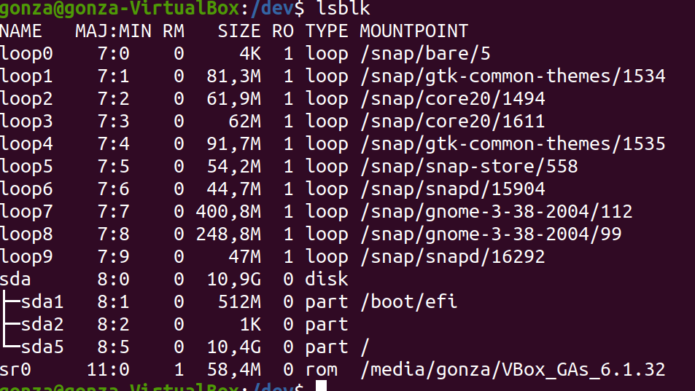

Dispositivos de caracteres

1. Listar todo el hardware de la pc.

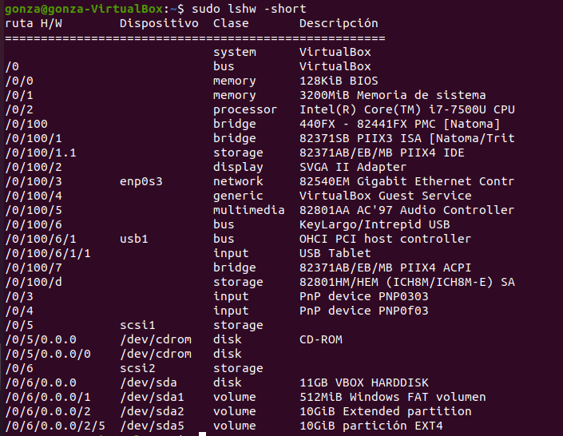

1. Obtenga información acerca de los dispositivos de tipo SCSI, PCI PCMCIA y USB conectados a la computadora. ¿A qué categoría corresponden?

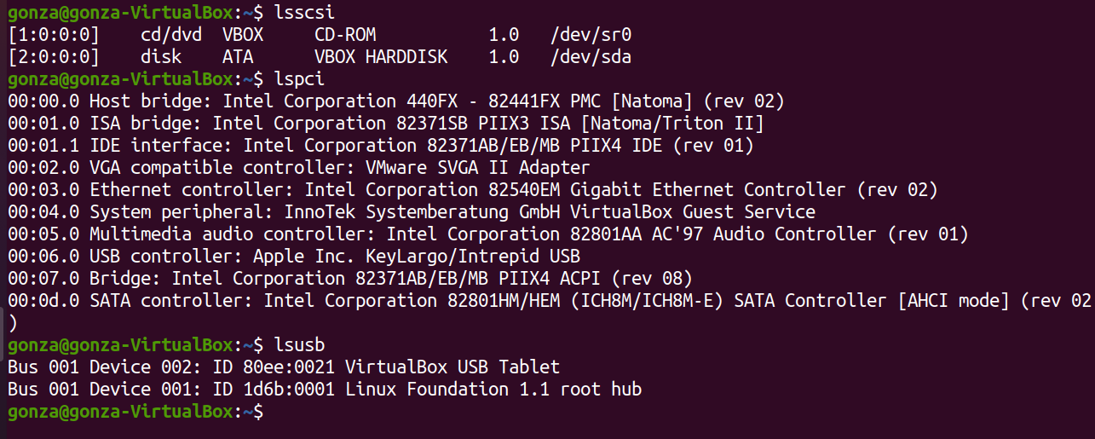

Lspcmcia no muestra nada

Perteneces a la categoría de dispositivos de bloque

1. Obtenga información acerca de los dispositivos de salida (monitores, impresoras, etc)
2. ¿Cuáles son las interfaces que provee Linux para los dispositivos de E/S? ¿En qué directorio se encuentran montados dichos dispositivos?
3. ¿Qué función cumplen los archivos en dicho directorio?
4. Obtener información sobre la CPU de su sistema.
5. Liste toda la información de los dispositivos de audio.

1 - Prof. Ing Ulises M. A. Rapallini – Ing. Osvaldo Aguiar